13.9.21
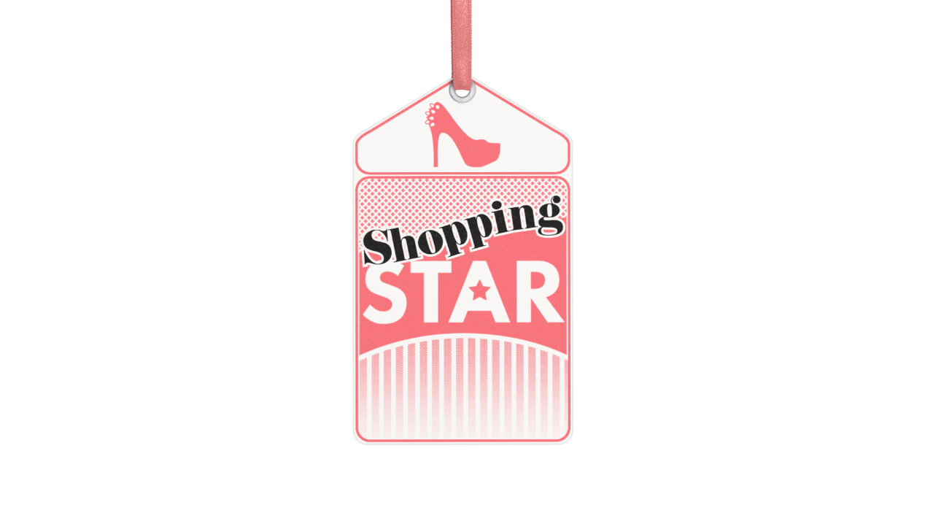
SHOPPING STAR - ΠΡΕΜΙΕΡΑ

Δευτέρα 13 Σεπτεμβρίου στις 16:00
και κάθε μέρα Δευτέρα έως Παρασκευή

Το «Shopping Star», το απόλυτο παιχνίδι μόδας, η μεσημεριανή συνήθεια, που έγινε λατρεία, με παρουσιάστρια τη fashion expert Βίκυ Καγιά, επιστρέφει ανανεωμένο, να αποθεώσει, να δικαιώσει, να απενοχοποιήσει το μοντέλο, που κρύβει κάθε γυναίκα μέσα της!

Η Βίκυ Καγιά, παρέα με τα κορίτσια, που θα απολαύσουμε στα επεισόδια της νέας σεζόν, περνάει το πιο σπουδαίο μήνυμα. Ένα μήνυμα αμοιβαίου θαυμασμού και εμπιστοσύνης. Γεμάτο διαφορετικότητα, τόλμη, και ζεστασιά.
Γιατί σε αυτή την πασαρέλα δεν έχουν σημασία η ηλικία και οι αναλογίες, αλλά το προσωπικό στυλ της κάθε υποψήφιας Shopping Star και η αγάπη για τη μόδα, τις προκλήσεις, το παιχνίδι!

Όσες αγαπούν τη μόδα, λατρεύουν τα ψώνια, πιστεύουν στο γούστο τους, έρχονται με αγάπη και ασφάλεια στο δικό τους παιχνίδι για να δείξουν τι αξίζουν και διεκδικούν δυναμικά την ευκαιρία να στεφθούν «Shopping Star»
της εβδομάδας! Κάθε εβδομάδα η νικήτρια κερδίζει 1.000 ευρώ και όλες οι παίκτριες τις αγορές τους!

Παράλληλα, η Βίκυ Καγιά δίνει καθημερινά τις πολύτιμες στυλιστικές συμβουλές της! Μοιράζεται μικρά μυστικά styling. Τι είναι must ανάλογα με το σωματότυπο της κάθε γυναίκας, τις νέες τάσεις της μόδας σε ρούχα, παπούτσια και αξεσουάρ αλλά και μυστικά ομορφιάς, tips για το μακιγιάζ και τα μαλλιά.

Τη Δευτέρα 13 Σεπτεμβρίου στις 16:00, θα γνωρίσουμε τις πρώτες 5 παίκτριες της 1^{ης} εβδομάδας, για την 6^{η} σεζόν του Shopping Star!

- Η 26χρονη Μαριλένα, nail artist
- Η 55χρονη Μαρία, ασφαλίστρια
- Η 23χρονη Βάσω, αισθητικός
- Η 37χρονη Κατερίνα, υπάλληλος γραφείου
- Η 42χρονη ‘Ολγα, τραπεζική υπάλληλος

Οι 5 παίκτριες, διαφορετικών ηλικιών και στυλ, θα δώσουν την εβδομαδιαία
μάχη του στυλ και το θέμα, που θα κληθούν να «υπηρετήσουν», είναι :

«ΑΚΑΤΑΜΑΧΗΤΗ ΜΕ ΜΠΛΕ»

«Shopping Star», η καθημερινή, απολαυστική σας βόλτα στα μαγαζιά, με την εύστοχη κριτική της Βίκυ Καγιά, σε συνδυασμό με τα απίθανα σχόλια του Βαγγέλη Χαρισόπουλου.

Ποια θα καταφέρει να εντυπωσιάσει με το προσωπικό της στυλ, ποια θα κάνει την αυστηρότερη κριτική, ποια θα είναι γενναιόδωρη στη βαθμολογία;

Ποια θα στεφθεί… Shopping Star;

Γυναίκες στα πρόθυρα… «Shopping Star»! Η μάχη του στυλ συνεχίζεται για 6^{η} χρονιά στο Star!

Δείτε εδώ το trailer της εκπομπής «Shopping Star»: https://youtu.be/5ZTMboZNZ7M

SHOPPING STAR - ΠΡΕΜΙΕΡΑ
Δευτέρα 13 Σεπτεμβρίου στις 16:00
Δευτέρα έως Παρασκευή

#ShoppingStar #StarChannelTV #neoprogramma #LetsStar

https://shoppingstar.star.gr/
https://www.facebook.com/shoppingstartv/
https://www.instagram.com/shoppingstartv/
https://twitter.com/shoppingstartv

https://www.star.gr/tv/psychagogia/shopping-star/
https://www.star.gr/tv/press-room/

Εκτέλεση Παραγωγής: Green Pixel
Παραγωγός: Νίκος Χριστοφόρου
Head Of Production: Σάββας Βέλλας
Executive Producer: Πέγκυ Χόλη
Διεύθυνση φωτογραφίας: Γιώργος Μιχελής
Σκηνοθεσία: Δήμος Παυλόπουλος
Αρχισυνταξία: Στέλιος Σεβδαλής
Οργάνωση Παραγωγής: Αργύρης Μανουσόπουλος

Καλή εβδομάδα
Γραφείο Τύπου & Επικοινωνίας

